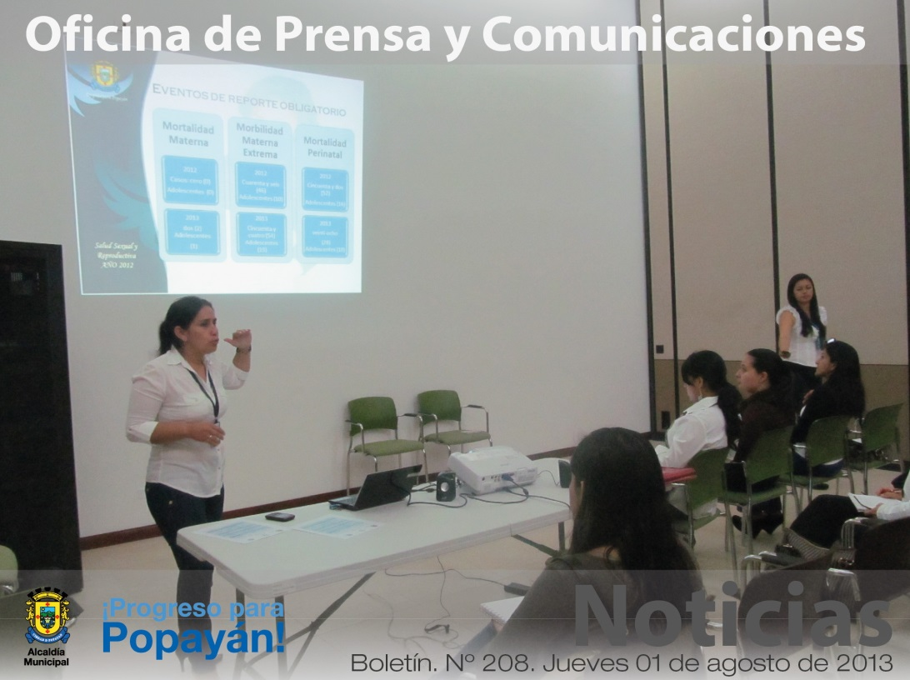

*La Secretaría de Salud de Popayán socializó con rectores y coordinadores de instituciones educativas del municipio, la política pública de Salud Sexual y Reproductiva y Embarazo Adolescente.*

**Agenda**

**Reapertura de las actividades en el Centro Cultural Bolívar**

**Fecha:** Viernes 2 de agosto

**Hora:** 6:30 p.m.

**Lugar:** Centro Cultural Bolívar

**Invita Secretaría del Deporte y la Cultura**

**Muestra empresarial a cargo de la Asociación de Panaderos del Cauca –Asopan-**

**Fecha:** Viernes 2 de agosto

**Hora:** 8:30 a.m. a 5:00 p.m.

**Lugar:** Primer patio de la Alcaldía Municipal

**Popayán, vive la Colombia Aventurera (Ruta de riotón, ciclomontañismo y ciclovital)**

**Fecha:** Domingo 4 de agosto

**Hora:** 9:00 a.m. a 3:00 p.m.

**Lugar de encuentro:** Parque ‘Francisco José de Caldas’

**Jornada de vacunación gratuita antirrábica canina y felina**

**Fecha:** Sábado 3 de agosto

**Hora:** 8:30 a.m. a 3:00 p.m.

**Lugares:** Comuna 2: Polideportivo La Paz, Polideportivo Bello Horizonte y Escuela El Uvo.

**Invita Secretaría de Salud de Popayán**

**La Secretaría de Salud desarrolla acciones para bajar porcentaje de embarazo adolescente**

Representantes de las Secretarías de Salud, Educación y de Gobierno de Popayán, se reunieron este jueves 1º de agosto, con rectores y coordinadores de las instituciones educativas del sector público del Municipio, para socializar con ellos el proceso que se ha realizado y se continúa desarrollando en el 2013, con relación al trabajo de información, educación y comunicación en Salud Sexual y Reproductiva, que se adelanta con jóvenes y adolescentes de la ciudad, toda vez que el embarazo en adolescentes ha registrado un significativo aumento, lo que se constituye en una problemática social muy sentida, afirmó la enfermera jefe Josefina Castro, coordinadora del programa de Salud Sexual y Reproductiva, de la Secretaría de Salud del Municipio.

Teniendo en cuenta que en el año 2012, el porcentaje de embarazos en adolescentes fue del 23. 3% en niñas entre 10 y 19 años de edad, se busca realizar en el Municipio una labor más articulada, generar mayores acciones e impactar en forma efectiva en esta población vulnerable, dado que esta problemática no sólo atañe a las áreas de salud, educación y gobierno, sino a la sociedad en su conjunto, es decir a padres de familia, docentes, instituciones gubernamentales, al sector privado y demás establecimientos que trabajan con jóvenes.

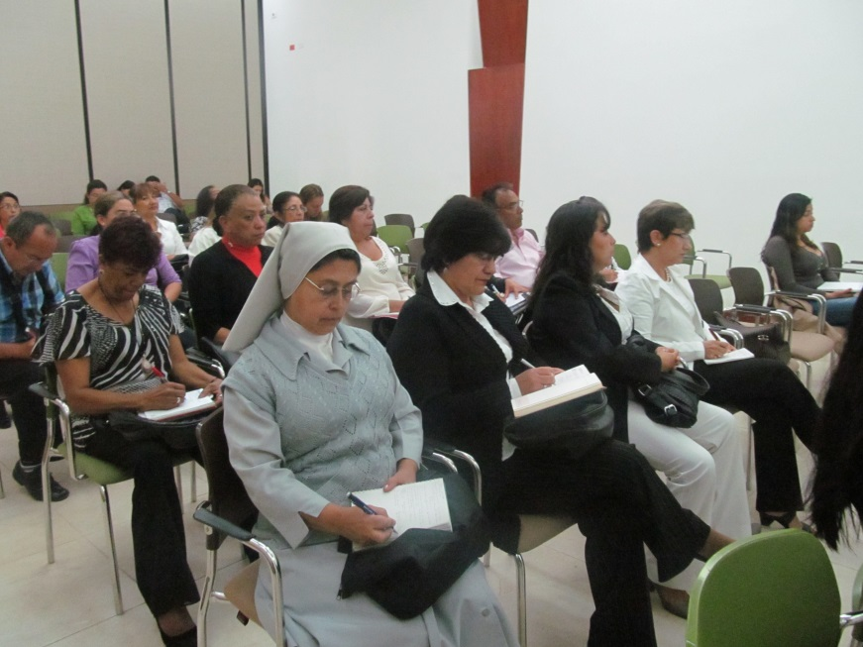Así mismo, la Secretaría de Salud de Popayán, trabaja para fortalecer las estrategias de servicios amigables, una maternidad segura, en la prevención del cáncer de cuello uterino, planificación familiar, así como en prevención y atención de enfermedades de transmisión sexual, entre otras, en VIH/Sida, Sífilis Gestacional y Sífilis Congénita.

**Sífilis gestacional:** En 2012, hubo 20 casos, 4 de ellos en adolescentes. En 2013, 8 casos, 1 de ellos en adolescentes.

**Sífilis congénita:** En 2012, 9 casos, 1 adolescente. En el 2013, 4; uno adolescente.

**VIH/Sida:** En 2012, 51 casos, 5 de ellos en adolescentes.

En 2013 se han presentado 22, 2 corresponden a adolescentes.

**Gestantes adolescentes**

La línea base de gestantes adolescentes de 10 a 19 años, a nivel nacional es del 19.5% y en Popayán, de 12.4%

En el 2012, se proyectó en el Municipio contener en 12.1% el porcentaje de embarazos en adolescentes de 10 a 17 años de edad y se presentaron 459 casos, lo que equivale al11.08%.

El número de embarazos en adolescentes de 10 a 19 años de edad, fue de 967, lo que equivale al 23.36%.

En el 2013, la proyección es de 11.66%.

Los embarazos adolescentes de 10 a 17 años de edad, es de 211 casos, que equivale al 10.83%

De 10 a 19 años, se reportaron 488 casos, que corresponde al 23%.

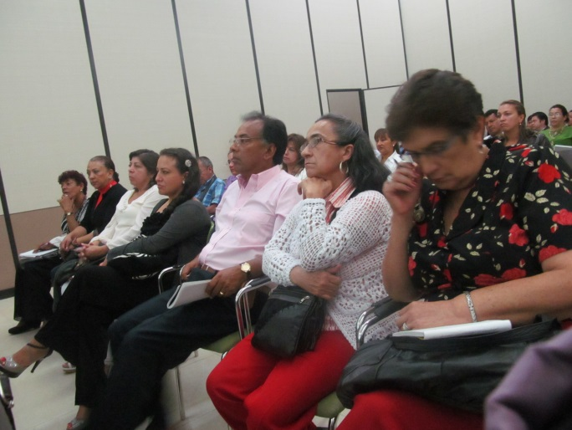Cabe señalar, que en el 2012, no se presentó en Popayán, ningún caso de mortalidad materna en adolescentes, pero en el 2013, se han registrado dos casos, uno de ellos en adolescente. En cuanto a morbilidad materna extrema, el año anterior se reportaron 46 casos, 10 de estos fueron adolescentes; en lo que va corrido del 2013, se conocieron 54 casos, 15 de estos en adolescentes. En mortalidad perinatal: en el 2012, se presentaron 52 casos, 16 correspondieron a adolescentes y este año han sucedido 28 muertes, 10 eran adolescentes.

En torno a esta política pública, desde las instituciones educativas, entre estas el Liceo Alejandro de Humboldt, se realizan acciones para contribuir al desarrollo de la comunidad educativa mediante la preparación y ejecución de un proyecto para promover una salud sexual sana, responsable y autónoma a partir del desarrollo de competencias ciudadanas y apoyar desde la escuela de padres, la apropiación de pautas de crianza que fortalezcan al interior de la familia, los cimientos para una sexualidad sana.

**Alcaldía dio bienvenida a delegados del Congreso de Transporte y Turismo**

El Secretario General de la alcaldía, Reynaldo Muñoz, en representación del alcalde Francisco Fuentes, saludó a las delegaciones que asisten al XXIV Congreso Nacional de Transporte y Turismo que se inició anoche en esta ciudad y termina este viernes.

En su intervención ante a los académicos de universidades nacionales y extranjeras y representantes del sector transportador de Colombia como empresarios y productores de afamadas marcas de vehículos automotores, puso de ejemplo la ejecución del Sistema Estratégico de Transporte Público de Pasajeros que se cumple en esta capital con una inversión superior hacia el año 2015 de 400 mil millones de pesos, terminadas las obras del megaproyecto.

Igualmente, el Secretario General adujo que a pesar de la intervención de las principales vías de Popayán en desarrollo del Sistema Estratégico, la Ciudad Blanca ofrece a los participantes del Congreso, un destino ideal para el turismo y la tranquilidad de sus visitantes. Resaltó las bondades del turismo religioso, ambiental, histórico y lúdico que tiene la capital del Cauca al mundo.

**Instalación del Consejo Municipal de Personas en condición de discapacidad**

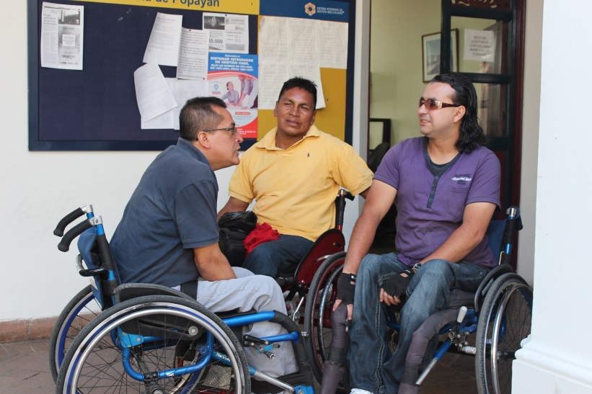El próximo lunes 5 de agosto a las 2:30 p.m. en el auditorio del CAM, el secretario de Gobierno, Luis Guillermo Céspedes Solano, instalará el Consejo Municipal de Personas en condición de discapacidad.

La Registraduría Nacional entregó los resultados y declaró elegidos a los siguientes ciudadanos para el periodo 2013 – 2015:

* Discapacidad auditiva: Leydy Bibiana Luna Figueroa, 20 votos
* Discapacidad física: James Martín Mosquera Palacios, 43 votos
* Discapacidad visual: Edigson Mamián Guerrero, 39 votos

**El teatro Bolívar, reabre sus puertas**

Mañana viernes 2 de agosto, el Centro Cultural Bolívar reabrirá sus puertas con una serie de actividades artísticas y culturales para convertirse en el epicentro de la cultura de la ciudad.

Desde las 7:00 p.m., la comunidad disfrutará de un show musical de los años 60, 70 y 80. Estarán en tarima la agrupación Cantarte Latino, el solista Hernando Albán Ramírez y los ganadores del concurso Flauta de Chancaca. La entrada es libre.